Pestaña 1

Sprint BackLog 3
Asistente Virtual “InA”
Fecha: 17/10/2025

Integrantes:
-Jorge Arias
-Diego Pinto
Sección: 006D
Profesor: Juan Alberto Gana Reyes

Sprint 3
Fechas: 3 de octubre - 17 de octubre 2025

📋 TAREAS COMPLETADAS

ID | Tarea | Responsable | Estado | Horas
S3-01 | Implementación página Lobby principal | Jorge | Completado✅ | 10
S3-02 | Sistema de chat con historial | Jorge | Completado✅ | 8
S3-03 | Integración Web Speech API (STT) | Jorge | Completado✅ | 8
S3-04 | Síntesis de voz (TTS) básica | Ambos | Completado✅ | 6
S3-05 | Ingesta de documentos PDF/DOC Duoc | Diego | Completado✅ | 8
S3-06 | Creación base vectorial inicial | Diego | Completado✅ | 6
S3-07 | Testing de integración completa | Ambos | Completado✅ | 6
S3-08 | Planificación detallada Sprint 4 | Ambos | Completado✅ | 2

CRITERIOS DE ACEPTACIÓN CUMPLIDOS
- Página lobby con navegación completamente funcional
- Sistema de chat envía y recibe mensajes correctamente
- Reconocimiento de voz funciona con 80% de precisión
- Base de conocimientos cargada con 50+ documentos institucionales

MÉTRICAS SPRINT 3
- Velocidad del equipo: 39 puntos
- Tasa de finalización: 100%
- Bugs reportados: 5 (4 resueltos, 1 baja prioridad)
- Satisfacción stakeholders: 4.3/5.0

BURNDOWN CHART - Sprint 3
Datos de Partida:
- Total de Horas Estimadas: 48 horas (Suma de S3-01 a S3-08).
- Duración: 10 días hábiles (3 oct - 17 oct).
- Contexto: Sprint de alta complejidad con integraciones críticas (voz, chat, documentos).

Tabla de Datos:
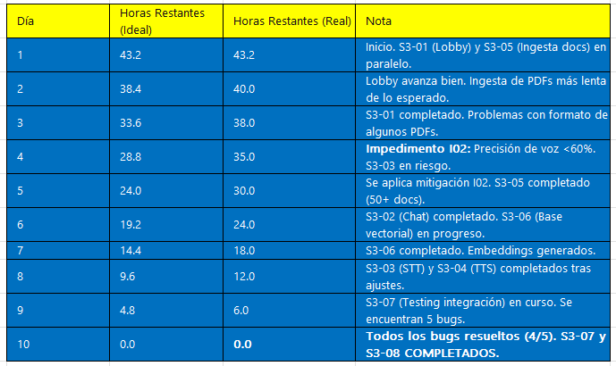
Análisis:
Sprint muy retador. Dos impedimentos técnicos significativos (baja precisión de voz y complejidad de ingesta de documentos) generaron un desvío considerable a mitad del sprint. Sin embargo, el equipo mostró gran capacidad de resolución de problemas, aplicó mitigaciones efectivas y logró una recuperación impresionante en la segunda semana, entregando todo el scope a tiempo.

IMPEDIMENT LOG - Sprint 3
